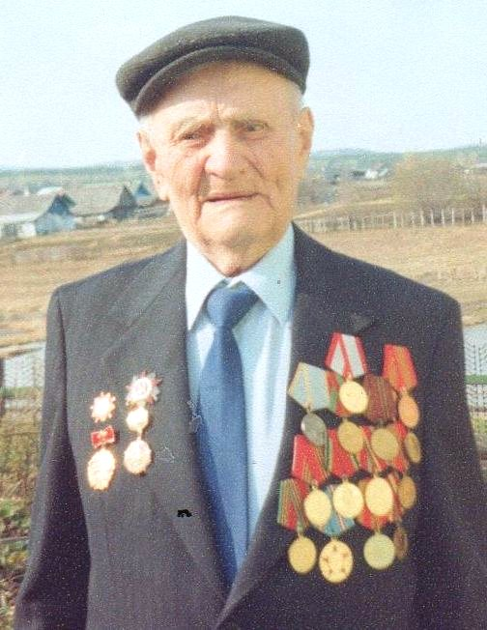
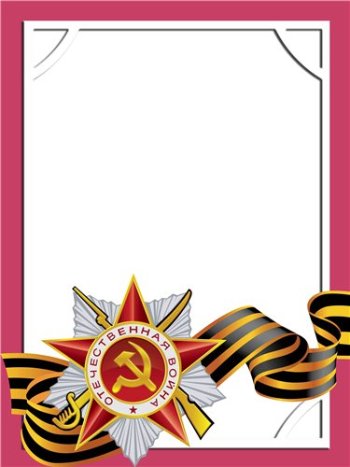
Жернаков
Иван
Петрович

Ветеран войны и труда

Родился в 1919 г., чл. КПСС.
Участвовал в боевых действиях в составе 184 артиллерийской бригаде-мотористом. Первый Белорусский фронт.
С Т А Р Ш И Н А
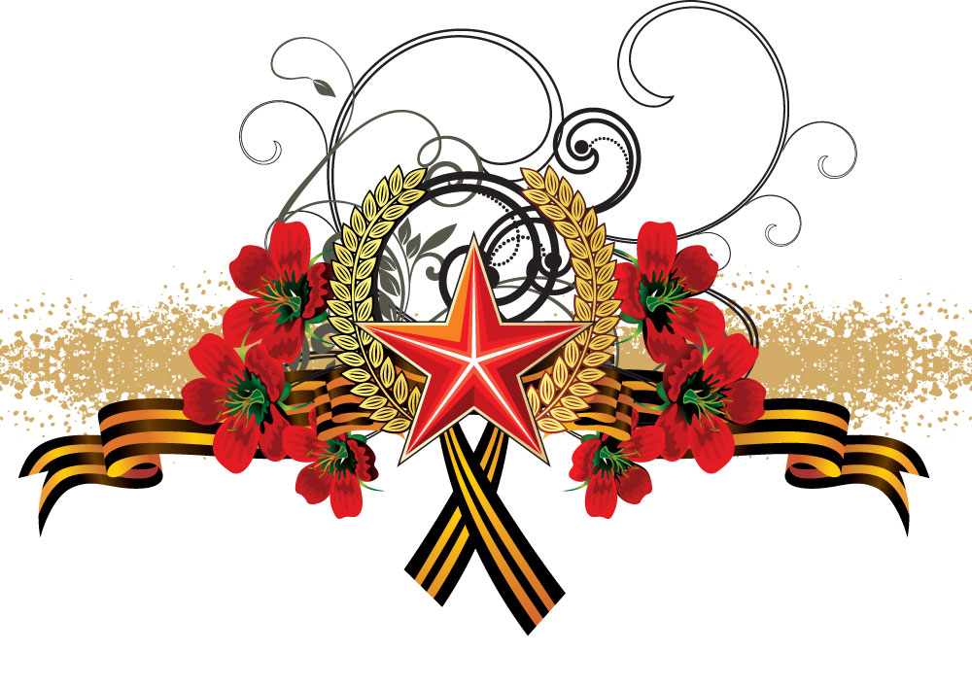
Награжден медалями «За Боевые Заслуги», «За Освобождение Варшавы», «За взятие Берлина» «За победу над Германией» и другие четыре медали.

